Руководитель Карельского УФАС России Артур Пряхин выступил с докладом в ходе межрегиональной научно-практической конференции в Санкт-Петербурге
2 апреля в Санкт-Петербурге состоялась межрегиональная научно-практическая конференция
«Национальный план развития конкуренции в России: единство и многообразие подходов в субъектах Российской Федерации».
Данное мероприятие было организовано Санкт-Петербургским УФАС России совместно с Северо-Западным институтом управления – филиалом Российской академии народного хозяйства и государственной службы при Президенте Российской Федерации.
В конференции приняли участие представители исполнительных органов власти Санкт-Петербурга, центрального аппарата и территориальных управлений Федеральной антимонопольной службы России, руководители малых и средних предприятий Санкт-Петербурга, представители вузов и судейского сообщества, а также общественных организаций города.
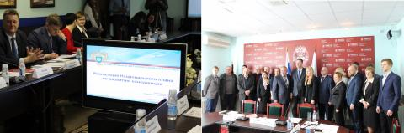
Руководитель Карельского УФАС России Артур Пряхин выступил перед участниками конференции с докладом на тему «Путь к комплаенсу. Взаимодействие с органами власти региона по вопросам профилактики антимонопольных нарушений. Практика Карельского УФАС России».
Он поделился практическим опытом территориального органа и принял активное участие в дискуссиях и обсуждениях докладов других участников конференции.
Все участники форума отметили актуальность вопросов и тем, поднятых на конференции и выразили уверенность в необходимости продолжения дискуссий и обсуждений по рассматриваемым направлениям, также и на других площадках, в различных форматах.
С дополнительной информацией можно ознакомится здесь.
Напомним, что в декабре 2014 года по инициативе Карельского УФАС России и во взаимодействии с Карельским региональным институтом непрерывного дополнительного образования Петрозаводского государственного университета был создан Центр антимонопольного регулирования. Еще одна подобная образовательная структура – Центр конкурентного права, была создана и начала свою работу в марте 2016 года по совместному решению и обоюдной инициативе регионального конкурентного ведомства и Карельского филиала Российской академии народного хозяйства и государственной службы при Президенте РФ.
Деятельность вышеуказанных Центров направлена на повышение квалификации и получение профессиональных знаний государственных и муниципальных служащих, должностных лиц хозяйствующих субъектов и иных лиц в области конкурентного права и современного антимонопольного законодательства Российской Федерации.

